자바 프로그래밍 4장

|  |  |
| --- | --- |
| 분반 | 1분반 |
| 학번 | 2013136132 |
| 성명 | 최강석 |

73PAGE 1번문제

1. 문제 : 마일을 킬로미터로 변환하는 프로그램을 작성하라. 1마일은 1.609킬로미터와 같다. 사용자로부터 마일의 값을 읽어들인다..
2. 알고리즘 : Scanner을 이용해 사용자로부터 마일을 입력받는다.

마일에다가 1.609를 곱해주어 킬로미터를 출력을 한다.

1. 코드 :

|  |
| --- |
| //이름:최강석 학번:2012136132 날짜:20150903  **import** java.util.Scanner;  **public** **class** ex1 {  **public** **static** **void** main(String[] args) {  // **TODO** Auto-generated method stub  Scanner input=**new** Scanner(System.***in***);  **double** mile;    System.***out***.print("마일을 입력하시오: ");  mile=input.nextDouble();  System.***out***.println("10마일은 "+mile*1.609+"킬로미터입니다.");  //마일에다가 1.609을 곱하면 킬로미터가나온다.  }  } |

1. 결과

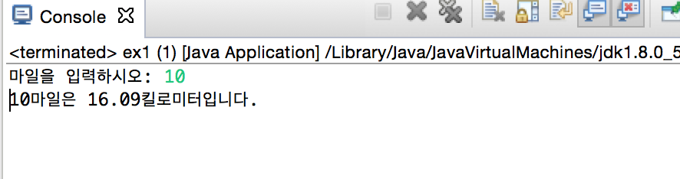

73PAGE 2번 문제

1. 문제 : 상점에 가면 우리는 상품에 대한 돈을 내고 영수증을 받는다. 영수증에서는 10% 부가세와 잔돈 등이 인쇄되어 있다. 구입한 상품의 가격과 손님한테 받은 금액을 입력하면 부가세와 잔돈을 출력하는 프로그램을 작성하여 보자
2. 알고리즘 : 받은 돈, 상품의 총액, 남은돈을 변수로 선언을한다.

다음은 받은 돈, 상품의 총액을 입력받는다

받은 돈에서 상품의 총액을 빼주어 잔돈을 대입해주고

전체적인 출력을 해준다.

1. 코드 :

|  |
| --- |
| //이름:최강석 학번:2012136132 날짜:20150903  //예제:구입한 상품의 가격과 손님한테 받은 금액을 입력하면 부가세와 잔돈을 출력하는 프로그램을 작성  **import** java.util.Scanner;  **public** **class** ex2 {  **public** **static** **void** main(String[] args) {    **int** money;//받은 돈  **int** price;//상품의 총액  **int** last;//남은돈  Scanner input=**new** Scanner(System.***in***); //입력을 받기위해 선언해준다.    System.***out***.print("받은돈: ");  money=input.nextInt(); //받은돈을 입력받음  System.***out***.print("상품의 총액: ");  price=input.nextInt(); //총액을 입력받음  System.***out***.println("부가세: "+price/10); //부가세는 10퍼센트  last=money-price; //받은돈에서 상품가격을 빼면 남은돈이 나온다.  System.***out***.print("잔돈 : "+ last);    }  } |

1. 결과 :.

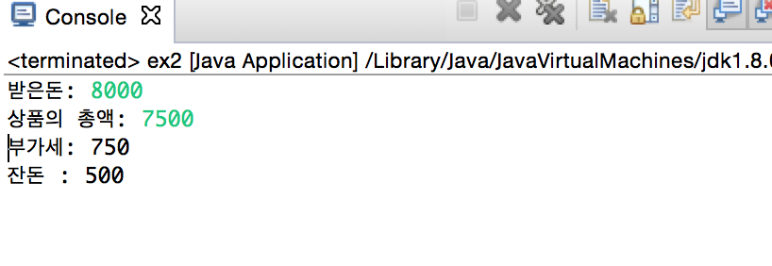

73page 3번 문제

1. 문제 :.사용자로부터 구의 반지름을 입력받아서 부피를 계산하여 출력하는 프로그램을 작성하라. 단 구의 반지름은 실수로 입력되며 출력도 모두 실수형으로 하여야 한다. 부피를 계산하는 수식은 다음과 같다. =>4/3*pi*r^3
2. 알고리즘 : 반지름과 부피가 실수형이므로 double로 변수를 선언해준다.

다음은 입력을 받기위해 Scanner input을 이용해 구의 반지름을 입력받은다음에 구의 부피공식을 이용하여 구의 부피를 출력을한다.

1. 코드 :

|  |
| --- |
| //이름:최강석 학번:2012136132 날짜:20150903  **import** java.util.Scanner;  **public** **class** ex3 {  **public** **static** **void** main(String[] args) {    **double** radius,volume;//반지름과 부피 실수형이므로 double로 선언  **final** **double** PI=3.14;  Scanner input= **new** Scanner(System.***in***);  System.***out***.print("구의 반지름을 입력하세요 : ");  radius=input.nextDouble();  volume=4/3*PI*radius*radius*radius;  //구의 부피의 공식은 (4/3)*PI*r^3 이다.    System.***out***.println("구의부피 : "+volume); //구의 부피출력    }  } |

1. 결과 :. 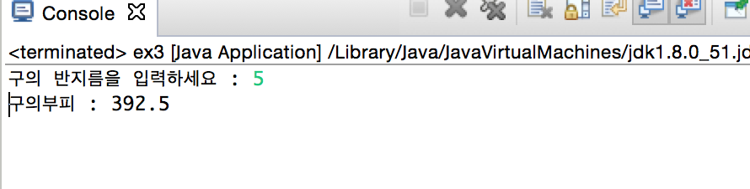

73page 4번 문제

1. 문제 :. 섭씨 온도와 화씨 온도는 다음과 같은 수식을 만족한다.

C=5/9*(F-32)

사용자로부터 화씨 온도를 받아서 섭씨온도로 환산하여 출력하는 프로그램을 작성하시오.

1. 알고리즘 : 입력을 받기위해 Scanner input을 이용하여 화씨 온도를 입력받는다.

입력받은 화씨온도를 기반으로 공식을 이용하여 섭씨온도에 대입을 하여 출력해준다.

1. 코드 :

|  |
| --- |
| //이름:최강석 학번:2012136132 날짜:20150903  **import** java.util.Scanner;  **public** **class** ex4 {    **public** **static** **void** main(String[] args) {    Scanner input = **new** Scanner(System.***in***);//입력을 받기위해 Scanner선언  **double** fahrenheit, celsius;  System.***out***.print("화씨 온도를 입력하세요: ");  fahrenheit=input.nextDouble();//화씨 온도를 입력받는다.  celsius=(**double**)5/9*(fahrenheit-32); //섭씨온도 공식.  System.***out***.print("섭씨온도는 : "+ celsius + "입니다.");  }  } |

1. 결과 :.

